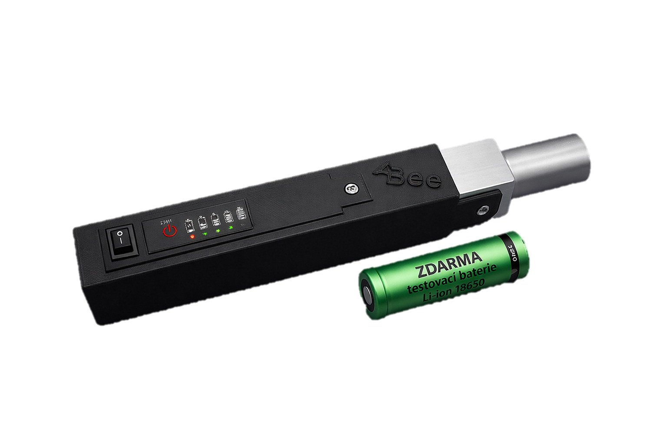


777 108 444

ruzicka@zaru.cz

Milan Růžička


Manuál k Fumigátoru F2

Fumigátor F2 je určen pro léčení (fumigaci) včelstev pomocí léčiv, například Varidolu.

Zařízení je z větší části vytištěno na 3D tiskárně z materiálu PET-G, proto jej nevystavujte teplotám vyšším než 60 °C.

⚠️ Upozornění:
Při práci (léčení) s Fumigátorem F2 nevypínejte ventilátor. Ten během doby, kdy pásek nehoří , ochlazuje hliníkovou trubičku, aby nedošlo k deformaci materiálu PET-G.
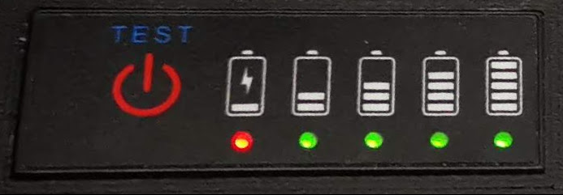
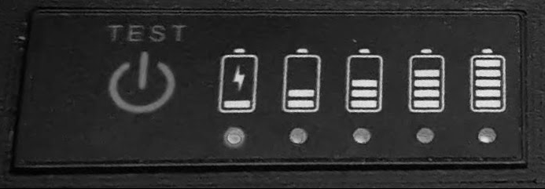
Pokud bude svítit pouze červená dioda, znamená to, že je baterie zcela vybitá a je nutné Fumigátor nabít. Není již zajištěno dostatečné chlazení trubičky.

Aktuální verzi tohoto manuálu si můžete stáhnout na webových stránkách:
🌐 www.VcelyRuzicka.cz

- Jak používat Fumigátor F2
K fumigaci se používají pásky dodávané společně s přípravkem Varidol.
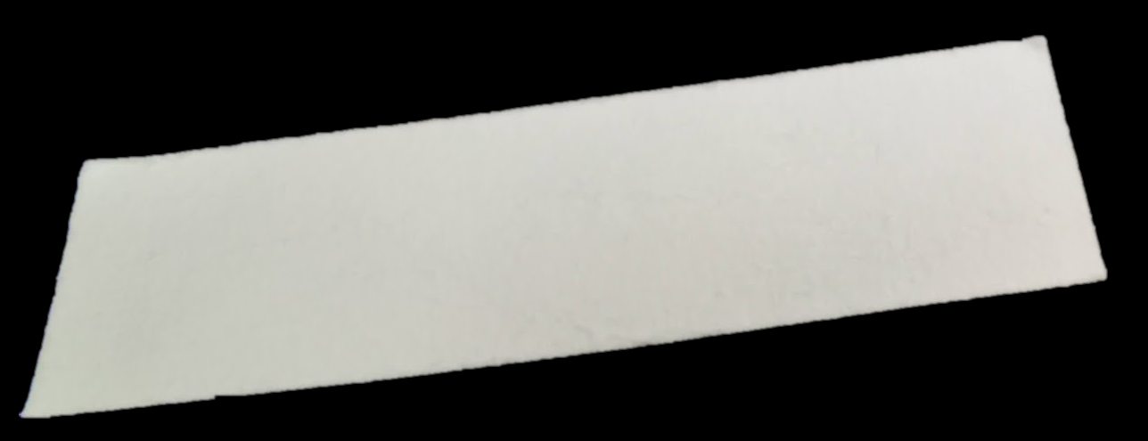
Do Fumigátoru se používá pouze půlka pásku.
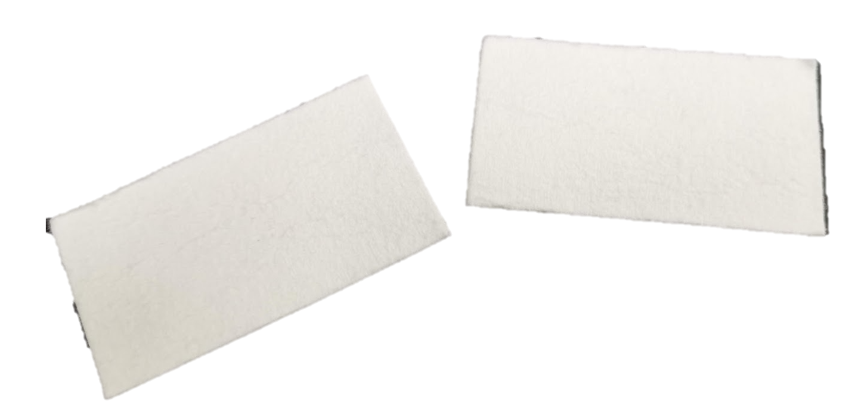
777 108 444
ruzicka@zaru.cz
Milan Růžička

Na půlku pásku nakapejte předepsané množství Varidolu.
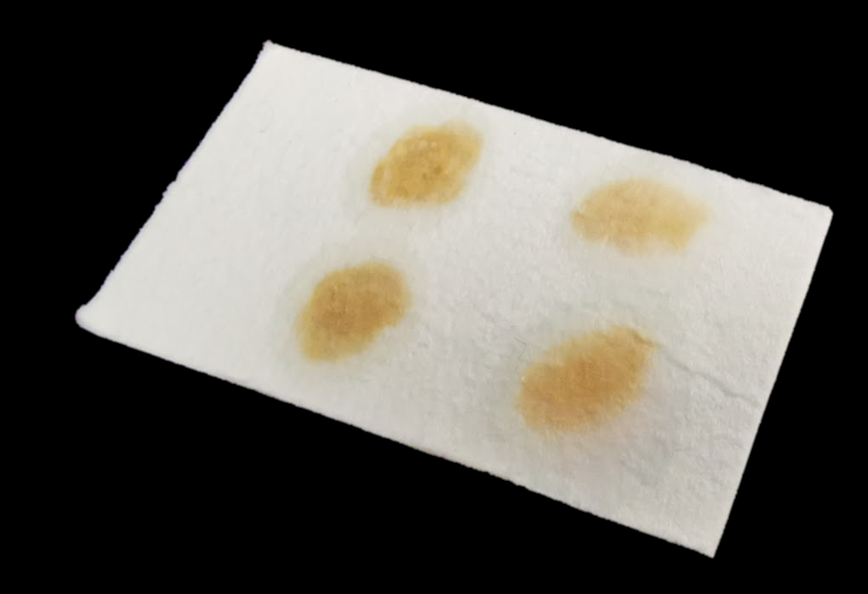

Pokapaný pásek lehce přehněte, aby se po vložení do trubičky opíral o její stěny. Pásek vkládejte do trubičky tak, aby přibližně 1 cm vyčníval ven.
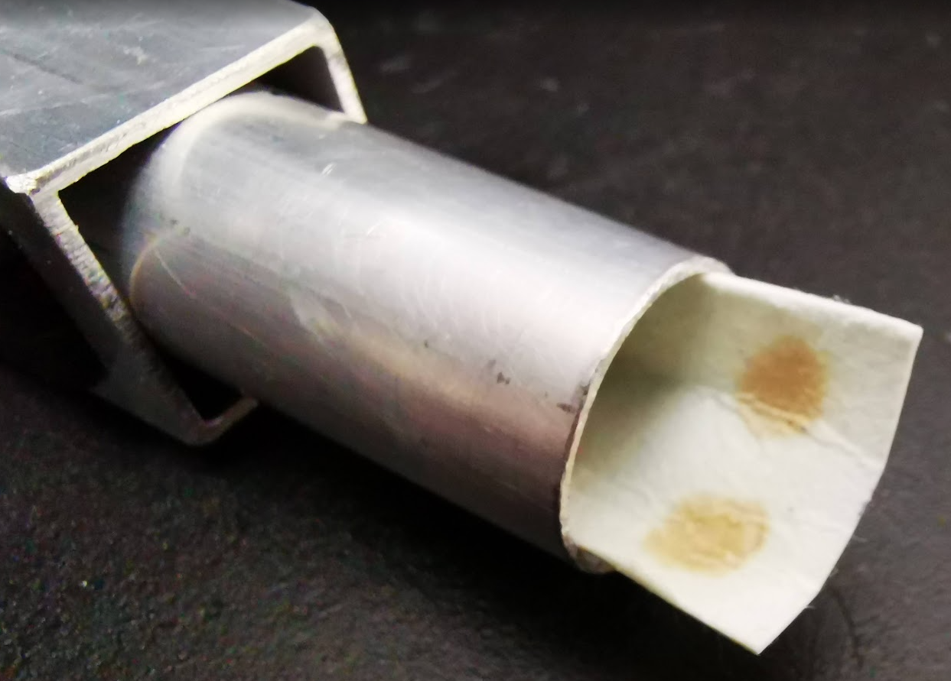
Zapalte vyčnívající konec pásku a ihned jej posuňte na úroveň okraje trubičky. Během práce držte Fumigátor vodorovně a nevypínejte jej.
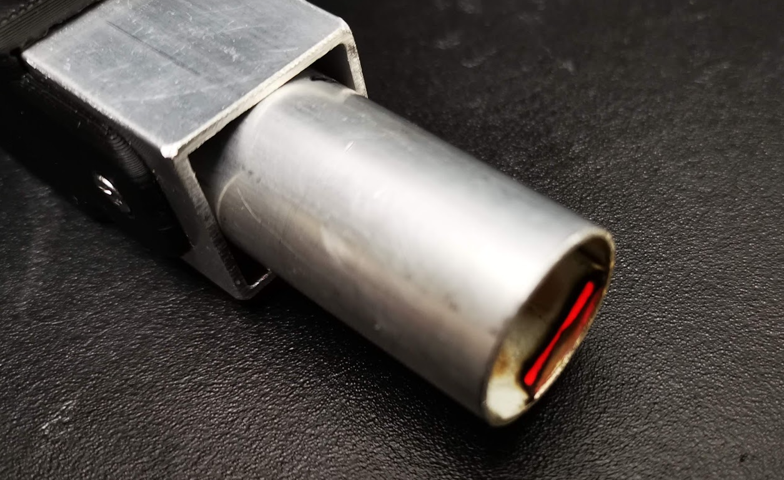

Poté vložte Fumigátor do očka úlu. Pásek obvykle hoří 45 až 60 sekund.

Po uplynutí této doby zkontrolujte, zda pásek ještě hoří. Pokud již dohořel, vyklepejte zbytky pásku z trubičky.

⚠️ Upozornění:
Pokud pásek stále hoří, neotáčejte Fumigátor svisle, aby pásek nezapadl do trubičky. Mohlo by dojít k poničení zařízení a místo pásku by Vám mohl hořet Fumigátor.

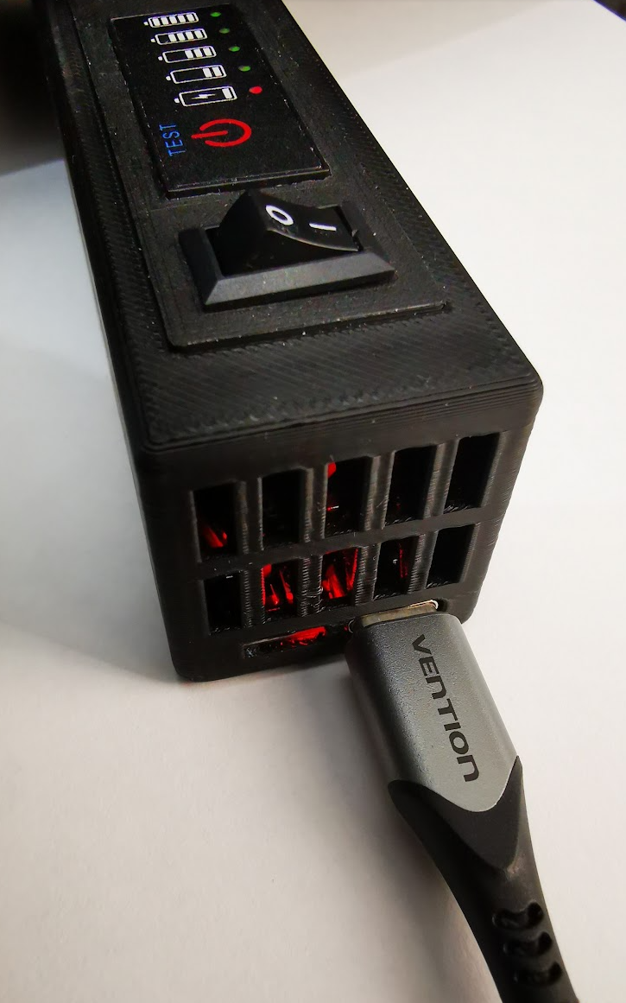
- Nabíjení

Pro nabíjení je jedno v jaké poloze je přepínač.

K nabíjení lze použít běžné zdroje USB napájení, například:
- nabíječku mobilního telefonu,
- počítač nebo notebook,
- powerbanku, případně jiné zařízení s výstupem USB 5 V.

Během nabíjení je ventilátor v provozu, aby docházelo k chlazení elektronických součástek.

Červená dioda svítí → baterie se nabíjí. Modrá dioda svítí → baterie je zcela nabitá, nabíjení je automaticky ukončeno.
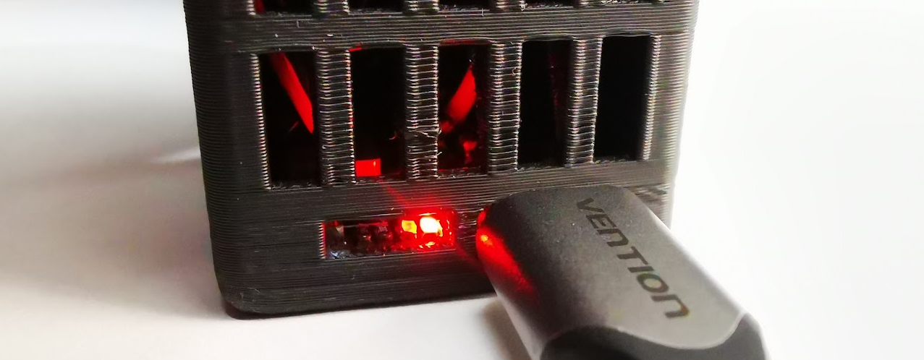
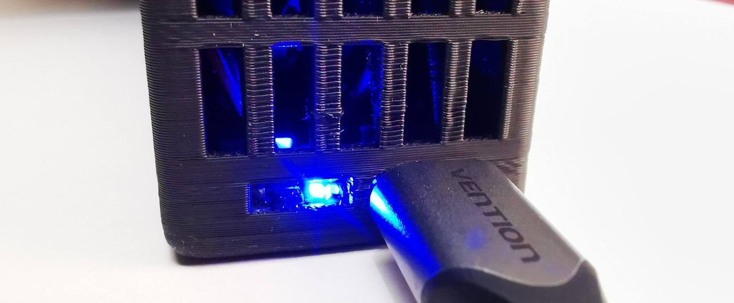

Poznámka k opakovanému nabíjení
Po dokončení nabíjení může Fumigátor zůstat připojen k nabíječce.
Protože ventilátor stále běží a odebírá malé množství energie z baterie, může po určité době dojít k opětovnému krátkému zapnutí nabíjení – rozsvítí se červená dioda.
V takovém případě můžete:
- počkat, dokud se znovu nerozsvítí modrá dioda, nebo
- zařízení odpojit od nabíječky – baterie je již nabita minimálně na 90 %.

- Výdrž Fumigátoru F2

Baterie Fumigátoru F2 při nepřetržitém provozu (tj. bez vypnutí ventilátoru) vydrží více než 7 hodin.
Pokud pásek hoří přibližně 1 minutu, a počítáme 1 minutu na manipulaci a vložení nového pásku, vychází 2 minuty na jedno včelstvo.
777 108 444
ruzicka@zaru.cz
Milan Růžička
Při 7 hodinách provozu (420 minut) to znamená, že lze na jedno nabití baterie fumigovat více než 200 včelstev.

Specifikace baterie
Fumigátor F2 je dodáván s testovací Li-ion baterií typu 18650 o napětí 3,7 V a kapacitě 1200 mAh.
Pro prodloužení výdrže lze použít silnější baterie 18650 Li-ion 3,7 V s kapacitou 3000 mAh.
Tím lze provozní dobu Fumigátoru více než zdvojnásobit.
Nové baterie lze zakoupit v běžných e-shopech, např. ALZA, DATART a dalších.
Doplnění k baterii (testovací baterie)
Baterie je poskytována zdarma výhradně za účelem vyzkoušení funkčnosti zařízení. Tato baterie není určena pro dlouhodobé používání.
Pro běžný a dlouhodobý provoz doporučujeme zakoupit kvalitní (originální) Li-ion baterii typu 18650 od ověřeného prodejce. Testovací baterie pochází od necertifikovaného výrobce a nelze u ní garantovat dlouhodobou bezpečnost, kapacitu ani životnost.
Používání kvalitní baterie zvyšuje bezpečnost i provozní dobu fumigátoru.

- Ukazatel stavu baterie

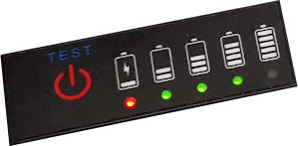

Indikátor nabití baterie využívá jednoduché měření napětí, které může být ovlivněno tolerancemi jednotlivých komponent. Proto se může výjimečně stát, že indikace ukazuje o jeden segment méně, i když je baterie plně nabitá. Jedná se o běžné chování neovlivňující výkon zařízení.

Děkuji a přeji příjemnou práci s Fumigátorem.
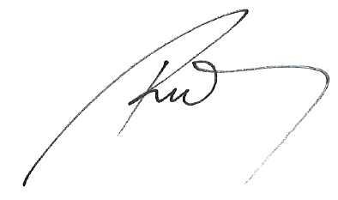
Milan Růžička

